МЕТОДИЧЕСКАЯ РАЗРАБОТКА УРОКА
Открытый интегрированный урок английского языка и информатики с использованием средств ИКТ
ПЛАН-КОНСПЕКТ ОТКРЫТОГО УРОКА
Разработали: Петрова Юлия Анатольевна, учитель ИКТ; МБОУ Щёлковский лицей№7
Морозова Наталья Владимировна, учитель английского языка,
МАОУ «Гимназия-2» ГОЩ, английского языка и ИКТ в 3 классе

по теме: «Объект. Свойства объекта. Цвет. «What colour?»)»
Цели урока:
Образовательная цель: Закрепить понятия: объект, свойство объекта (цвет). Обеспечить усвоение учащимися названия цвета в английском языке.
закрепление букв и звуков;
активизация визуального восприятия информации;
введение учащихся в языковую атмосферу;
расширение общего и лингвистического кругозора.
Используя графический редактор Paint, закрепить навык использования готовых графических объектов (прямоугольник, линия) и инструмент Заливка.
Закрепление навыка знакомства с клавиатурой при наборе текста на русском и английском языке.
Отработать навыки умения использования меню при работе с программами, умения использовать панель инструментов и закрепление навыка работы с мышью. Обучить выполнению задания по образцу за компьютером. Активизация и закрепление лексики по теме «Цвета»
Развивающие цели: умение работать с литературой и справочной информацией;
умение сравнивать и анализировать информацию;
интерес к исследовательским процессам;
сосредоточенность;
потребность в непрерывном самообразовании и самовоспитании, в социальном и творческом развитии себя как личности;
навыки работы с учебными пособиями и дополнительными источниками информации.
умение ставить и разрешать проблемы;
зрительное восприятие, чувство цвета;
пространственное воображение, композиционную культуру;
творческие способности;
Воспитательные цели: Формирование чувства гордости за Родину,
повторение символов государства, знакомство с культурой страны, с ценностями страны, в которой живешь,
дисциплинированность; любознательность;
аккуратность; бережное отношение к имуществу, ВТ и учебным пособиям; терпимость и уважительное отношение к мнению других; внимательность; сосредоточенность; прилежание;
интерес к самостоятельной работе, творчеству;
ответственность за результаты своей работы;
культуру речевого общения; максимальную работоспособность на уроке;
Методы занятия: словесный в форме беседы, применение практических навыков при использовании компьютера.
Тип урока: Комбинированный, урок формирования предметных навыков, овладения предметными умениями английского языка и информатики.

Оборудование:
техническое: компьютеры, проектор
материалы: карточки, учебник английского языка (серия “Rainbow English”, 3 класс, 1 часть), авторы: Афанасьева О.В., Михеева И.В.
Лексико-грамматический практикум к учебнику , “Rainbow English”, 3 класс.
электронные материалы: заготовки открыток, мультимедийная презентация урока по теме «Какой цвет?».

Домашнее задание: Сделать самостоятельно поздравительную открытку к празднику мам.

Ход урока
1. Оргмомент. Объявление плана урока.
N.Vladimirivna-Hello children! We are glad to see you! Today, we- I and Yulia Anatolivna are your teachers.
Yu.Anatolievna-Здравствуйте ребята!
- Продолжим наше путешествие по планете Информатика.
N.V.- So, we have English and Information Technology. And we are going to speak about colours, Russian symbols, to read, to play and do some tasks at our lesson
Y.A.- Всё, что вы изучаете или наблюдаете вокруг себя, будем называть объектами. Сегодня у нас необычный урок. Посмотрите, что я вам принесла на урок? (Показывает цветик - семицветик). - Это объект!!!
Итак, ребята, какова тема урока? (Дети отвечают- Цвета). Тема нашего урока «Объекты и их свойства. Цвет». Сегодня на уроке мы познакомимся с такими понятиями: объект, свойство объекта – цвет- на английском языке..
А в конце урока мы подведем итог.
После грозы и дождя, когда из-за туч выглядывает солнышко, мы часто наблюдаем на небе очень красивое явление - радугу. Она состоит из разноцветных дуг. Причём цвета в ней всегда чередуются в определённой последовательности: красный, оранжевый, жёлтый, зелёный, голубой, синий, фиолетовый. Оказывается, на такие цвета разлагается обыкновенный солнечный свет.
В природе существует такое явление - Разложение белого света на цвета называют дисперсией света.
Для знакомства с этим явлением проведём простой опыт. Направим узкий луч белого света на прозрачную трёхгранную призму из стекла, расположенную в тёмной комнате. Пройдя сквозь грани призмы, луч преломится дважды и отклонится. Кроме того, за призмой вместо одного белого луча мы увидим семь разноцветных, окрашенных в те же цвета, что и радуга, лучей, расположенных в той же последовательности. Причём окажется, что сильнее всего преломился фиолетовый луч, а меньше всего красный. То есть, угол преломления зависит от цвета луча.
Если на пути цветового спектра поместить другую призму, повёрнутую на 180° относительно первой, то пройдя через неё, все цветовые лучи снова соберутся в луч белого света.
Опыт с прохождение белого света через призму первые провёл Исаак Ньютон. Он же объяснил, что цвет - это собственное свойство света.
Из своего опыта Нютон сделал 2 вывода:
- Белый свет имеет сложную структуру. Он состоит из потока частиц разного цвета.
- Все эти частицы движутся с разной скоростью, поэтому лучи разного цвета и преломляются на разный угол. Самая высокая скорость у частиц красного цвета. Он преломляется через призму меньше всех других цветов. Чем меньше скорость, тем больше показатель преломления.
Именно Ньютон разделил цветовой спектр на 7 цветов, потому что считал, что существует связь между цветами и музыкальными нотами, которых тоже 7, семью днями недели и семью объектами Солнечной системы (во времена Ньютона были известны только 7 планет: Меркурий, Венера, Земля, Луна, Марс, Сатурн, Юпитер), семью чудесами света. Правда, в спектре Ньютона синий цвет назывался индиго.
Чтобы легче было представить последовательность цветов в спектре, достаточно запомнить фразу, в которой заглавные буквы совпадают с первыми буквами наименований цветов: «Каждый Охотник Желает Знать, Где Сидит Фазан».

2. Фонетическая зарядка
N.V.-Listen to me and answer my questions:
-How are you?
-How is your mother?
-How is your father?
Дети отвечают:
-I’m fine, thanks.
-I’m happy you are fine, let’s train the sounds:
[w]- white, a white bear, white snow
[r] – red, a red fox, a red cow
[ae]- black, a black dog, a black horse
[j]-yellow, a yellow chick, a yellow duck
3. Тренировка лексики
N.V.- Let’s play a little
Ролевая игра «Светофор».
К нам приехал инспектор ГИББД (Шармакова Алиса), давайте зададим ему вопросы:
- Как вас зовут? What is your name?
-Сколько вам лет? How old are you?
Nice to meet you!
- На какой цвет светофора надо переходить улицу?
- What colour of traffic lights do you need to cross the street ?
-Сколько цветов у светофора?
-How many colours does a traffic light have?
- Назовите цвета светофора.
-What are the colours of the traffic light.
- На какой цвет светофора движение запрещено?
- What traffic light colour is prohibited to use?
- Сколько цветов в светофоре ?
- How many colours does a traffic light have?
Прощание с гостем! Good bye! Bye! See you!
4. Представление слайда презентации о символах России
Y.A. - Ребята, что вы видите на экране? (флаг), а по-английски – Flag.
Флаг какой страны изображен на слайде?
Какие вы видите цвета на флаге? (назовите цвета на английском языке)
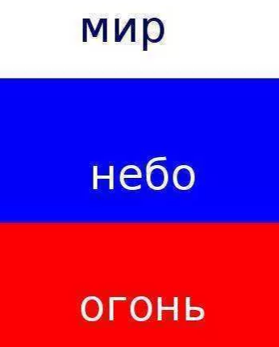

N.V. –Peace, Sky, Fire
(Новые слова на доске с транскрипцией)
Следующий слайд
Герб России - двуглавый орел. Орел- символ солнца, небесной силы, огня и бессмертия. - National emblem
Какие цвета использованы на гербе России (Дети должны назвать цвета)
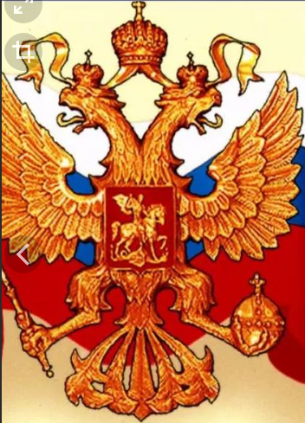
N.V.-Children, what colour is the flag?
-White, blue and red.
-What colour is the eagle?
-Red and yellow.
5. Физкультминутка Пеня на английском языке о разных цветах
Выполняют движения в соответствие с текстом
6. Тренировка изученного материала, постановка проблемной ситуации.
На доске цветик- семицветик. Ребята, что мы должны знать, чтобы описать цветик- семицветик? Правильно, нам надо повторить цвета. Смотрим презентацию и запоминаем цвета. (Представляем презентацию о цветах)
(Угадывают каких знаний не хватает. Изучают при помощи
презентации цвета. Отвечают на вопросы учителя.)

7. Закрепление изученного
Ребята, опишите, какие цвета вы сегодня изучили? Давайте выполним упражнения на закрепление темы на компьютере.
(Повторяют название цвета, выполняют упражнения)
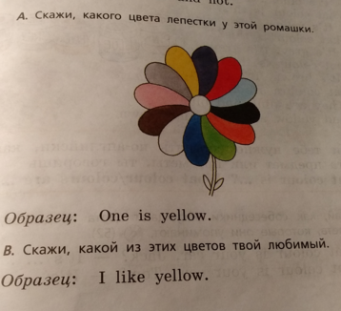
Задание №1.
- открыть графический редактор Paint.
- Рисуем флаг с помощью фигуры прямоугольник.
- Мысленно делим сторону на 3 части и выбираем инструмент Линия – ставим точку на 1/3 и тянем, удерживая Shift.
- Ставим точку на 2/3 и инструментом Линия тянем, также удерживая клавишу Shift.
Должен получиться такой прямоугольник, разделенный на 3 части.

- Заливка.
Теперь с помощью инструмента Заливка мы раскрасим наш флаг.
  - Выбрать инструмент
  - Выбрать цвет из палитры.
  - Выполнить заливку на рисунке.

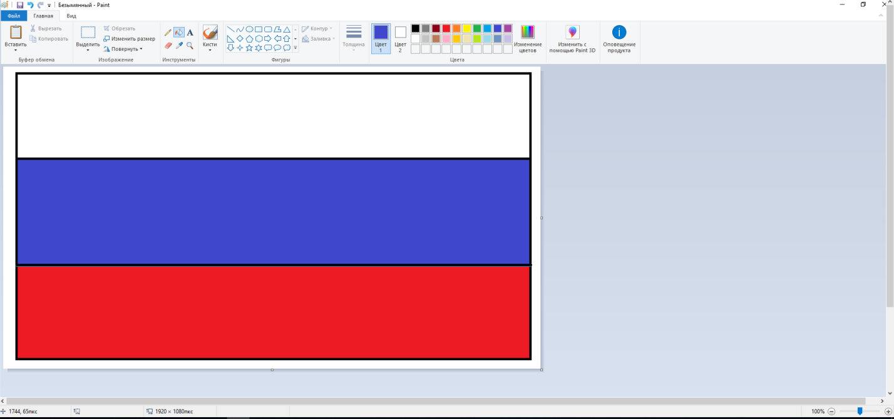
Скоро у нас очень важный праздник, который отмечают все люди нашей страны – День мам – День матери! Мы все будем поздравлять своих мам и по традиции подарим красивые открытки: сегодня по напишем поздравление своей маме.
Задание №2.
Нарисовать радугу.

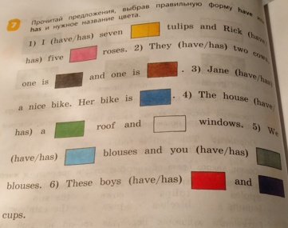

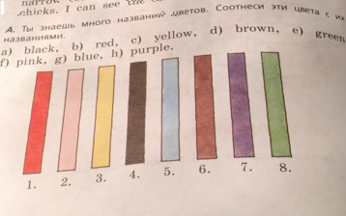
8. Итог урока. Рефлексия
Организует работу с оценочным листом:
Ребята перед вами оценочные листы и я вас попрошу ответить не вопросы и оценить свою работу на уроке
1. На уроке я работал  2. Своей работой на уроке я  3. Урок для меня показался  4. За урок я  5. Мое настроение  6. Материал урока мне был  7. Домашнее задание мне кажется | активно / пассивно  доволен / не доволен  коротким / длинным  не устал / устал  стало лучше / стало хуже  понятен / не понятен  полезен / бесполезен  интересен / скучен  легким / трудным  интересно / не интересно

(Отвечают на вопросы и оценивают себя)
Подведение итогов.

9. Домашнее задание
Выучить цвет, нарисовать радугу. Упражнения в рабочей тетради.
(Записывают домашнее задание)

